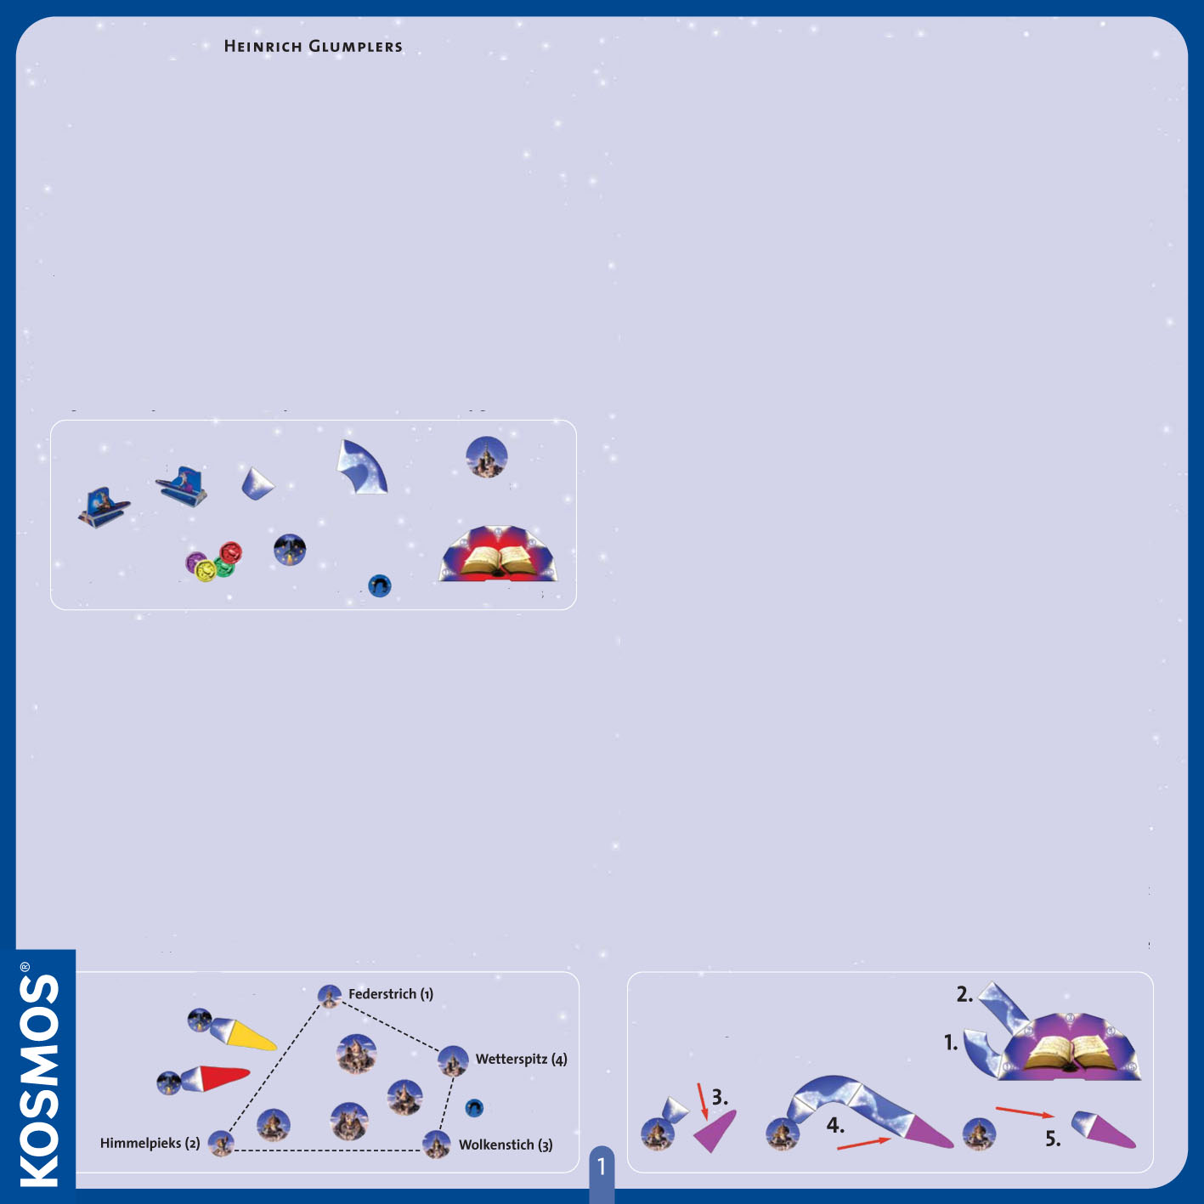
Vue d’ensemble
Dans le jeu d’introduction, « l’école des sorciers volants », le chat va être la cible de tous les sorciers et sorcières novices dans l’art de la voltige. Le premier joueur à attraper le chat gagnera l’épreuve de « l’école des sorciers volants. Une fois que les joueurs se seront familiarisés avec leur balais à propulsion, il gagneront des galons dans l’école de vol et pourront se lancer dans des aventures plus difficiles mais aussi, plus palpitantes.

Un jeu pour 2 à 4 sorciers acrobates volants âgés de 10 ans et plus
Contenu

4 balais volants

4 grimoires

4 huttes

20 tronçons

5 queues d’étoiles

4 marqueurs colorés

1 fou-volant

8 châteaux
numérotés de 1 à 8

1 chat

L’école des sorciers volants (jeu d’introduction)

Préparation pour le jeu d’introduction
Chaque joueur choisit une couleur et prend un grimoire de sa couleur, la figurine représentant un sorcier volant de la même couleur, et une queue d’étoile. Placez les 20 tronçons en réserve sur un côté de la table.

Placez le château 1 (Federstrich) et le château 2 (Himmelpieks) sur la table à une distance d’environ deux largeur de grimoire. Placez le château 3 et le château 4 à droite des deux premiers, comme montré dans l’illustration ci-dessous. Placez les châteaux restants (5-8) à l’intérieur de l’aire délimitée par les châteaux 1 à 4, comme montré dans l’illustration ci-dessous. Les lignes en pointillées dans la figure ci-dessous ne représentent pas les limites du champs de jeu, par contre, les bords de la table, oui. La figure sert simplement de support, les châteaux ne sont pas obligatoirement posés exactement comme c’est montré.

A gauche des châteaux 1 et 2, placez autant de huttes qu’il y a de joueurs. Les huttes sont placées approximativement comme sur la figure. La figure représente une mise en place pour deux joueurs. Chaque joueur commence d’une hutte différente.

Placez le chat à droite de la ligne formée par les châteaux 2 et 3, comme montré sur l’illustration.

Choisir les positions de départ
Les joueurs choisissent le joueur qui commence. Il prend une hutte et place sa queue d’étoile de façon à ce qu’elle touche le bord de la hutte. De la partie plate de la queue d’étoile, le joueur place alors son balais volant .Les autres joueurs font de même dans le sens des aiguilles d’une montre.

Un tour de jeu
A son tour de jeu, un joueur peut soit choisir un tronçon et le placer sur son grimoire magique, soit voler en utilisant les tronçons précédemment posés sur son grimoire.

- Placer un tronçon sur son grimoire
Le jouer prend un tronçon de la réserve et le place sur l’emplacement libre suivant de son grimoire, de gauche à droite, en suivant la progression numérique. La première pièce en face du 1, la deuxième en face du 2…

Note 1 : Le joueur prend le tronçon et le place immédiatement sur son grimoire. Il ne peut pas tester plusieurs tronçons différents où se placer au-dessus de son balais.

Note 2 : Quand un joueur place un tronçon, il doit choisir son orientation exacte.

Un joueur ne peut placer qu’un tronçon devant son grimoire à chaque tour. Une fois qu’un joueur a placé 5 tronçons, il doit voler même s’il ne le souhaite pas.

- Voler
Si un joueur a au moins un tronçon devant son grimoire, il peut choisir de voler plutôt que de prendre un nouveau tronçon.

Pour voler, le joueur retire tout d’abord sa figurine de balais volant. Ensuite, le joueur prend le premier tronçon de son grimoire en respectant exactement sa direction, et le place le plus précisément possible dans le prolongement de sa queue d’étoile ; Attention de ne rien déplacer.

Ensuite, il place un à un les autres tronçons en les plaçant bout à bout, jusqu’à ce que tous ses tronçons soient posés. Un joueur peut jouer au maximum 5 tronçons à la fois. S’il peut placer ses tronçons, il doit continuer à les poser, même si ça ne l’arrange pas. Il ne peut en garder aucun en réserve pour plus tard. Il place ensuite son balais magique au bout du chemin. Il retire alors tous les tronçons qu’il venait de poser et place à l’arrière du balais, la queue d’étoile.

Violet choisit un tronçon tournant à droite (1) à son premier tour, puis un tronçon allant à gauche à son second tour. Ensuite, au troisième tour, il choisit de voler et pose ces deux tronçons à la suite.
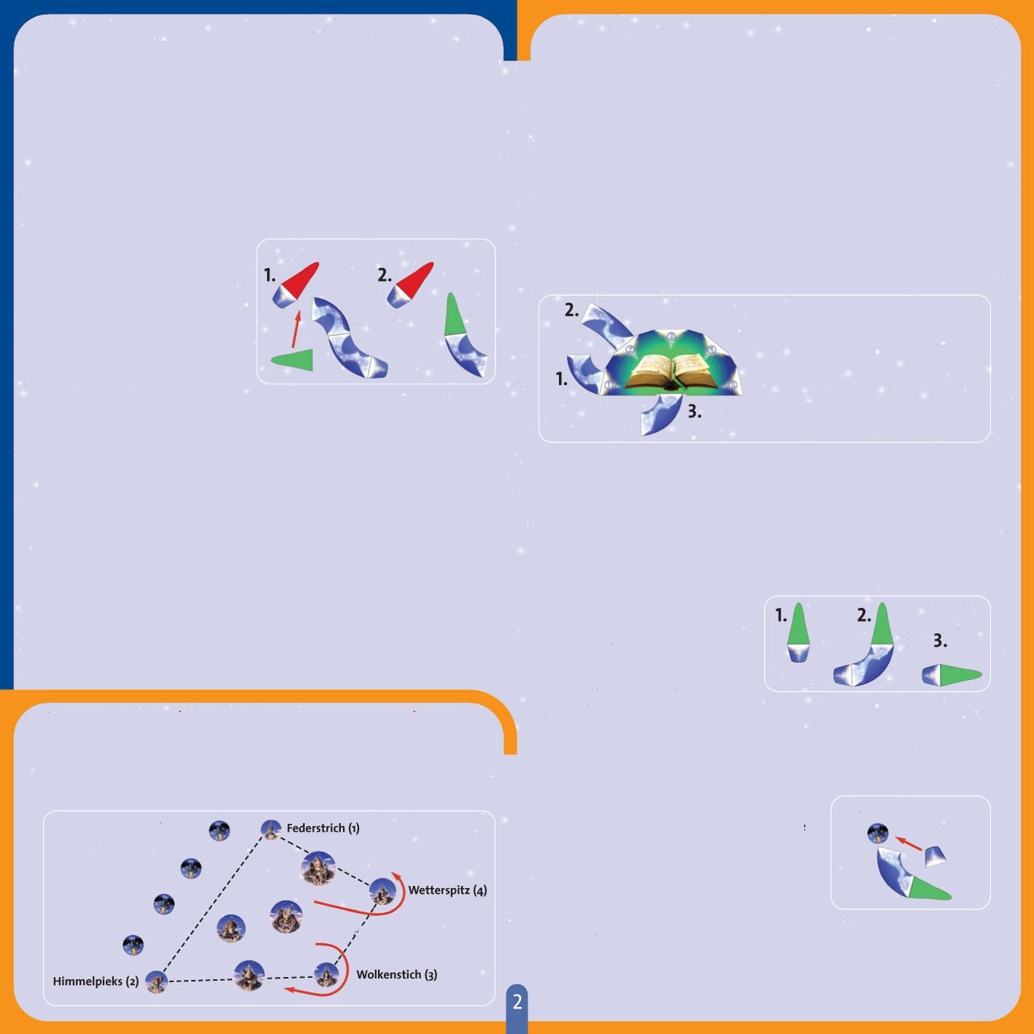
Le vol du bourdon (aventure pour sorciers confirmés)

A présent, les sorciers sont prêts pour les courses nocturnes. Le premier à regagner sa hutte gagnera cette course de vitesse nocturne.

Huttes
Les joueurs prennent leurs pièces et placent leurs châteaux sur la table de la même façon que pour l’épreuve « l’école des balais volants ».De plus, chaque joueur prend le marqueur de sa couleur. Le chat est replacé dans la boîte. Placer le nombre de huttes correspondantes au nombre de joueurs. Les joueurs décident du joueur qui commencera.

But du jeu
Pour gagner cette aventure, un joueur doit faire passer sa figurine au travers de la ligne formée par les châteaux 3 et 4. Alors, il doit contourner le château 4 par la droite ou le château 3 par la gauche et revenir aux huttes. Mais pour découvrir comment gagner, les joueurs doivent d’abord apprendre à voler en marche arrière.

Le vol en marche arrière
Les sorciers volants expérimentés peuvent exécuter des manœuvres en marche avant comme en marche arrière. Quand un joueur prend un tronçon pour le placer devant son grimoire, il peut dire « marche arrière » et placera alors ce tronçon en bas de son grimoire. Il l’utilisera pour sa marche arrière.

Exemple : vert place un virage à droite à son premier tour, un virage à gauche à son second tour, et au troisième tour, il décide d’effectuer une marche arrière avec un virage à gauche.

Un joueur ne peut placer qu’un seul tronçon au bas de son grimoire afin d’exécuter une marche arrière. Après avoir placé son tronçon au bas du grimoire, le joueur devra obligatoirement voler à son prochain tour, même si c’est le seul tronçon qu’il a placé sur son grimoire. Au début de son déplacement, le joueur vole d’abord en suivant les tronçons normalement sur son grimoire. Quand tous les tronçons normaux ont été posés, le jouer place son balais au bout du chemin, retire les tronçons posés précédemment, et pose sa queue d’étoile comme d’habitude. Alors, il retire sa queue d’étoile et place le tronçon marche arrière à partir de l’arrière de son balais.
Au bout de ce tronçon, il place de nouveau la queue d’étoile, puis, retire le tronçon marche arrière pour poser de nouveau son balais. La manœuvre est alors achevée.

Approche de la cible et victoire
Dès qu’un joueur a passé la ligne imaginaire entre les châteaux 1 et 2 à son retour, les joueur qui sont derrière décident quelle sera sa hutte de destination. Ils choisissent alors une hutte sans marqueur. S’il n’arrivent pas à se mettre d’accord, c’est le joueur de tête qui décidera lui-même de sa destination. Une fois la hutte choisie, on pose un marqueur de la couleur du joueur sur celle-ci.
Pour arriver dans sa hutte, le joueur doit y parvenir en marche arrière et le tronçon sur lequel il reculait ou sa queue d’étoile doit toucher la hutte à sa couleur. Dans ce cas, la cible touchée n’est pas considérée comme un obstacle et le premier joueur à atterrir l’emporte.

Vol interrompu en atterrissage en marche arrière
Une interruption de vol est possible lors d’une marche arrière. Si un tronçon ou sa queue d’étoile touche une figurine adverse, balais ou queue d’étoile, dans ce cas le joueur ne peut atterrir, et les règles habituelles d’interruption s’appliquent.

Vol interrompu
Quand un jouer ne peut jouer tous les tronçons de son grimoire à cause d’un obstacle rencontré (château, hutte, bord de table, figurine adverse ou queue d’étoile), le balais perd ses pouvoirs magiques et interrompt son vol.

Le joueur place sa figurine au bout du chemin parcouru sans rencontrer d’obstacle. Il place alors tous les autres tronçons (en plus du tronçon fautif, tous les suivants qui étaient programmés) à la réserve. Alors il replace les tronçons de la bonne route également dans la réserve, et place enfin sa queue d’étoile à l’arrière de son balais. Le tour du joueur s’arrête.

Note : même le contact le plus léger avec un obstacle interrompt le vol.

Suspension
Parfois, le joueur ne peut même pas poser son premier tronçon ! Dans ce cas spécial, le joueur peut choisir de passer son tour tout en gardant tous ses tronçons devant son grimoire.

Attraper le chat
Pour gagner l’épreuve de « l’école des sorciers volants », un joueur doit toucher le chat avec sa figurine balais volant, sa queue d’étoile, ou l’un des tronçons qu’il pose.

Quand vous avez fini « l’école des balais volants », vous êtes prêt à affronter des aventures plus difficiles et palpitantes, comme « le vol du bourdon », « la chasse au chat », et la plus dangereuse « la chasse au fou volant ». Bien sûr, ce ne sera alors que le début. Une fois que vous serez venu à bout de ces aventures, vous pourrez même créer les vôtre.

Prenez du plaisir !

Préparation

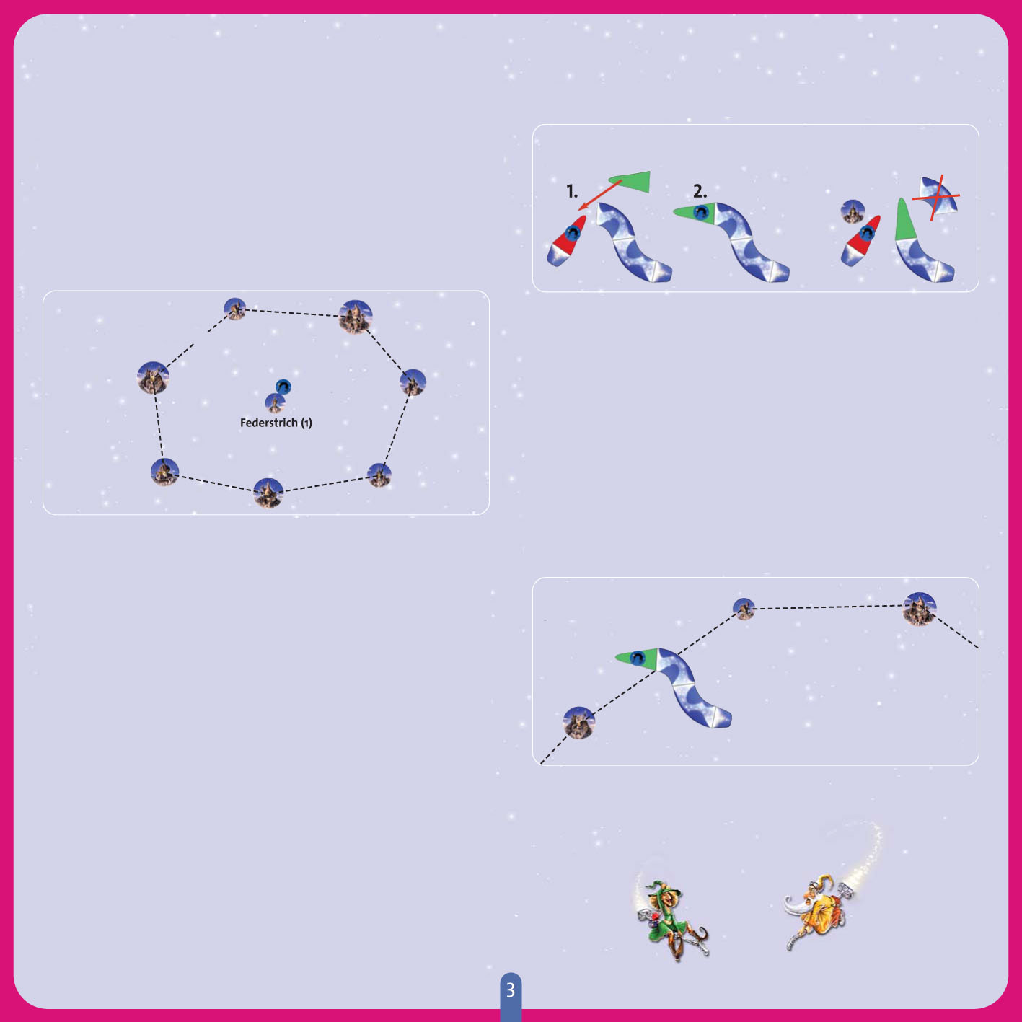
La chasse au chat (aventure pour sorciers aguerris)

Le chat, tellement aimé des sorciers et sorcières, va de nouveau participer à cette aventure. Puisque le chat leur porte bonheur, tous désirent l’avoir avec eux aussi longtemps que possible, mais, bien sûr, les autres sorciers veulent la même chose !

Préparation
Placez le château 1 au milieu de la table. Placez les 7 autres châteaux en cercle autour du château 1, de façon à laisser environ deux largeurs de grimoire entre chaque château. Les huttes ne sont pas utilisées.

Placez le chat de façon à ce qu’il soit au contact du château 1. Chaque joueur place sa figurine de jeu d’où il démarrera, sur le bord d’un des châteaux du cercle. Les joueurs choisissent chacun un château différent, comme si c’était leur hutte. Evidemment, on ne peut choisir le château 1 comme départ. Chaque joueur prend le marqueur de sa couleur.

Le chat
Préparation pour la chasse au chat

But
Les joueurs essaient d’attraper et de voler avec le chat le plus longtemps possible, jusqu’à ce qu’un adversaire reprenne le chat. Plus longtemps un joueur gardera le chat, plus il marquera de points. Quand un joueur totalisera 5 points, il gagnera cette aventure.

Pour attraper le chat
Un joueur attrape le chat quand un tronçon qu’il pose, sa figurine ou sa queue d’étoile touche le chat. Le joueur pose le chat sur son chapeau et continue son vol normalement (ou le termine si c’était son dernier tronçon). Un joueur peut attraper le chat autant en marche avant qu’en marcha arrière.

Gagner des points
A chaque fois qu’un joueur finit son déplacement avec le chat sur son chapeau, il marque 1 point. Pour marquer les points, le joueur utilise le marqueur de sa couleur qu’il place sur les chiffres de son grimoire. Le joueur marque aussi un point lors du tour où il capture le chat. Un joueur ne marque pas de point à la fin de son vol s’il y a une interruption où s’il ne vole pas assez vite (s’il n’avait qu’un tronçon sur son grimoire).

Reprendre le chat à un autre joueur
Un joueur peut récupérer le chat qui est sur un adversaire en touchant sa figurine ou sa queue d’étoiles avec un tronçon ou sa figurine lors d’une marche avant.

Le joueur qui tente de s’emparer du chat échoue s’il rencontre un obstacle en même temps. Alors on gère normalement l’interruption de vol et le chat reste où il était. Dans la figure ci-dessous, si le tronçon marqué d’un X est joué, la figurine du joueur touche le chat, mais également le château qui se trouve derrière, donc pas de reprise du chat.

Un joueur ne peut récupérer le chat lors d’une marche arrière.

Une figurine qui se fait reprendre le chat par une autre perd immédiatement tous ses tronçons amassés dans son grimoire et doit se rendre immédiatement au bord d’un château choisit par le kidnappeur. Le kidnappeur ne peut choisir un château qui a servi de départ aux joueurs au début.

Quand un joueur réussit son kidnapping, il récupère le chat, et même 1 point si le reste de son vol n’est pas interrompu.Par contre, si la suuite du vol du joueur est interrompu, il garde le chat mais ne marque pas de point.

Ici, vert parvient à intercepter rouge et lui reprend le chat
Ici, vert ne reprend pas le chat car il percute aussi le château

Limites de jeu
Si un joueur avec le chat franchit la ligne imaginaire entre 2 châteaux, avec sa figurine, un tronçon ou sa queue d’étoile, il est sorti des limites du jeu et doit abandonner le chat, en le replaçant comme au début, adjacent au château 1. Le joueur poursuit alors son mouvement mais ne marque pas de point.

Exemple : Ici, le joueur vert passe la ligne, perd le chat et ne marque pas de point.

Victoire
Le premier joueur à marquer 5 points gagne.

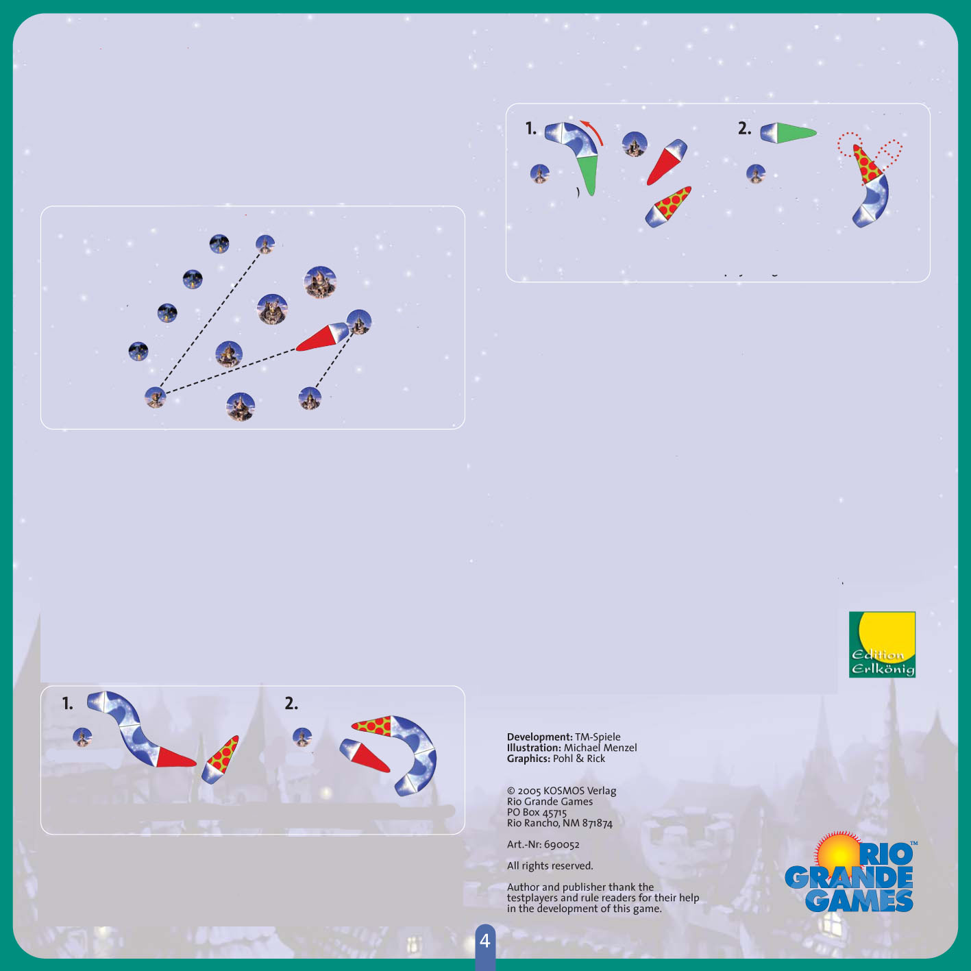
La chasse au fou volant
Le fou volant ne supporte pas les choses modernes, comme les balais volants super-soniques. Il vole seulement sur son bon vieux balais et fait tout pour détruire les châteaux en lançant des éclairs puissants. Le premier joueur à attraper le fou volant gagne l’aventure.

Préparation
Les châteaux et les huttes sont placés comme pour l’aventure « le vol du bourdon ». On place le fou volant de façon adjacente au château 4, pointe de son balais en direction du château 2. Ensuite, les joueurs placent leurs figurines, chacunes sur une hutte différente comme expliqué dans l’aventure 2.

But
Le premier joueur qui parvient à toucher le fou volant l ‘emporte.

Le fou volant utilise les tronçons des joueurs
A chaque fois qu’un joueur décide de voler, il met de côté les trois premiers tronçons qu’il utilise, dans l’ordre de son grimoire. Cela inclus également un tronçon placé pour effectuer une marche arrière, que le fou volant utilisera mais pour aller en avant, lui.

Si un joueur place seulement 1 ou 2 tronçon avant de voler, il place seulement ceux-là pour le fou volant.

Avant que le prochain joueur ne commence son tour, le fou volant l récupère les tronçons pour déplacer son vieux balais. Pour faire voler le fou volant, chaque tronçon est utilisé dans le même ordre que le joueur précédent, mais la direction peut changer. Il fera tout pour viser le château avec le plus petit chiffre encore en jeu avec la pointe de son balais.

Le fou volant fait disparaître les châteaux
Quand le fou volant touche un château avec un tronçon ou sa figurine, le château disparaît (et retourne dans la boîte) . Si le fou volant touche un joueur (avec sa figurine ou sa queue d’étoile), le joueur touché disparaît instantanément (il pourra repartir d’une des 4 huttes).Son voisin de gauche choisit de quelle hutte il repartira, mais ne pourra choisir une hutte où il y aurait déjà la figurine d’un autre joueur.

Si plusieurs figurines de joueurs sont touchées par le fou volant dans le même tour, chaque figurine disparaît et réapparait dans une hutte désignée par son voisin de gauche.

Rouge essaie d’attraper le fou volant mais le rate de peu
Le fou volant utilise les même tronçons pour atteindre le château 1
Vert tente une marche arrière
Le fou volant utilise le tronçon pour voler vers l’avant, et toucher le château 4 et le joueur rouge

Victoire : qui a attrapé le fou-volant ?
La victoire va au joueur qui a touché le premier le fou volant. Le joueur doit pour cela se déplacer vers l’avant et ne doit pas rencontrer d’obstacle avec le tronçon joué pour capturer le fou volant.

Les joueurs ne peuvent intercepter les autres joueurs. Si c’est le cas, on le traite comme une interruption.

Victoire du fou-volant
Si le fou volant parvient à faire disparaître tous les châteaux, alors, tous les joueurs ont perdu.

Traduction française: Eric Flumian
Federstrich (1)
Federstrich (1)
Huttes
Wolkenstich (3)
Himmelpieks (2)
Federstrich (1)
Federstrich (1)
Federstrich (1)
Wetterspitz (4)
Wetterspitz (4)
Wetterspitz (4)

